
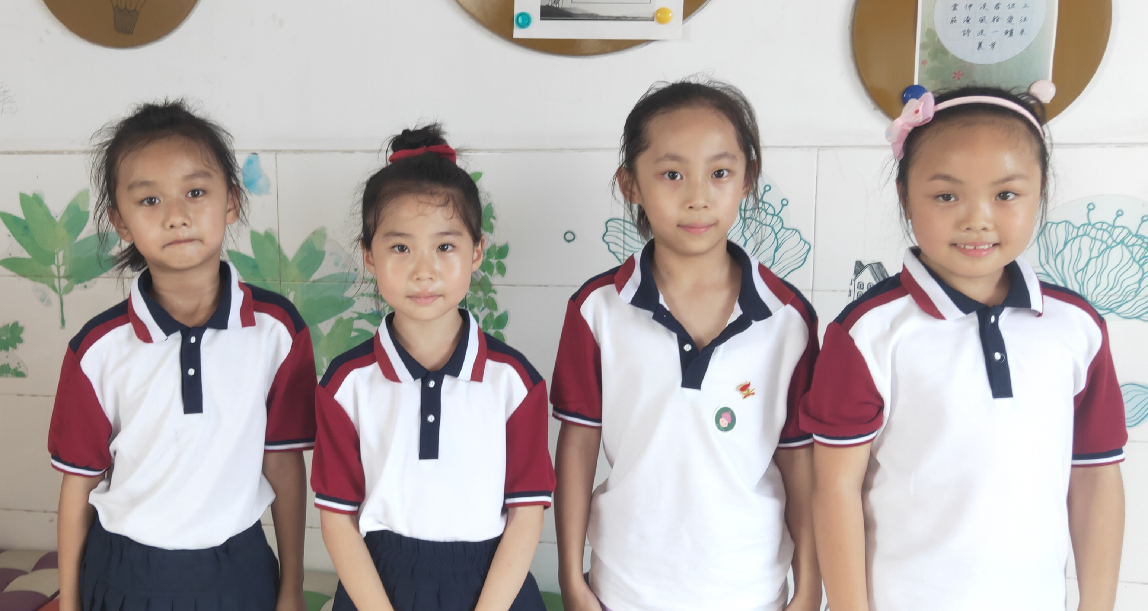
暑期和乐娃之星
大家好！我是来自二（3）班的朱梓君、杨若愚、陈语馨、蒙芯妤（从左至右），很开心能成为暑期和乐娃！暑假，我们尽情玩耍，也不忘认真学习；我们热爱劳动，做自己力所能及的事情；我们关注疫情消息，时刻注意自己的防疫措施……我们会继续努力，争做优秀的和乐娃！

暑期和乐娃之星

大家好！我是来自二（3）班的朱梓君、杨若愚、陈语馨、蒙芯妤（从左至右），很开心能成为暑期和乐娃！暑假，我们尽情玩耍，也不忘认真学习；我们热爱劳动，做自己力所能及的事情；我们关注疫情消息，时刻注意自己的防疫措施……我们会继续努力，争做优秀的和乐娃！

大家好！我是来自二（5）班的朱梓君、蒙芯妤、杨若愚、陈语馨（从左至右），很开心能成为暑期和乐娃！暑假，我们尽情玩耍，也不忘认真学习；我们热爱劳动，做自己力所能及的事情；我们关注疫情消息，时刻注意自己的防疫措施……我们会继续努力，争做优秀的和乐娃！

